Trong thời đại công nghệ thông tin phát triển bùng nổ và dần chi phối phần lớn cuộc sống con người như hiện nay, ứng dụng công nghệ và kinh tế chia sẻ trở thành một xu hướng chiến lược trong kinh doanh. Uber hay Grab là những minh chứng dễ hiểu. Không những vậy, xu hướng này còn dần được áp dụng phổ biến trong ngành Khách sạn và các khu Homestay. Đây cũng là tiền đề để các website về đặt phòng online ra đời. Đây là mô hình kết nối người cần thuê nhà, thuê phòng nghỉ với những người có phòng cho thuê qua các website hoặc ứng dụng di động.  
Ở bài viết này, chúng ta sẽ phân tích, đánh giá về thiết kế của 2 trang web đặt lịch phòng homestay giữa Việt Nam và thế giới xem có những điểm gì khác nhau. Các kết luận, đánh giá trong bài viết này là theo góc nhìn, trải nghiệm thiết kế là cá nhân.

**UX (User Experiance)**

Rõ ràng, sản phẩm thuộc lĩnh vực OTA (Online Travel Agent) là một dạng sản phẩm resource booking, và vì thế tôi quan tâm nhất 2 thứ là “**Đặt lịch”** và **“Quản lý đặt lịch”**, ở bài viết này tôi tạm thời chỉ xét đến **đặt lịch**. Tuy nhiên, có nhiều ngữ cảnh khác nhau để tiếp cận sản phẩm, vì thế để công bằng, tôi đưa ra 3 kịch bản người dùng khi bắt đầu với 2 trang web này, và chỉ xét đến tập khách hàng tìm phòng/địa điểm phòng.

* **Ngữ cảnh 1**: người dùng biết điểm đến và thời gian của chuyến đi
* **Ngữ cảnh 2:** người dùng biết điểm đến nhưng chưa xác định thời gian.
* **Ngữ cảnh 3:** người biết thời gian những chưa biết điểm đến cần đi

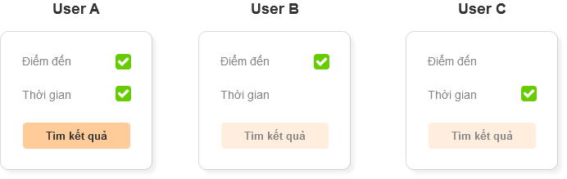

**Trang chủ**

Mục tiêu khi người dùng truy cập vào trang web đó là tìm cho mình một gợi ý và thực hiện việc đặt lịch - tương tự người đi mua sắm là đi tìm một item phù hợp theo mục tiêu ban đầu khi bước vào store.

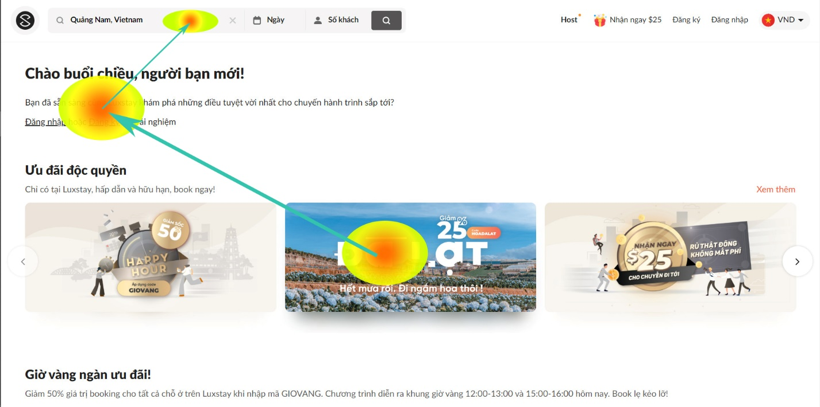

*Trang chủ hiện tại của luxstay.com*

Ngay ở [Trang chủ] của **Luxstay.com**, điểm nhấn đầu tiên, người dùng dành sự tập trung cho slider/banner, tiếp đến mới là phần box-search. Sự dẫn lối này tạo cho người dùng thiên hướng về tìm hiểu sản phẩm hơn thay vì sử dụng sản phẩm.

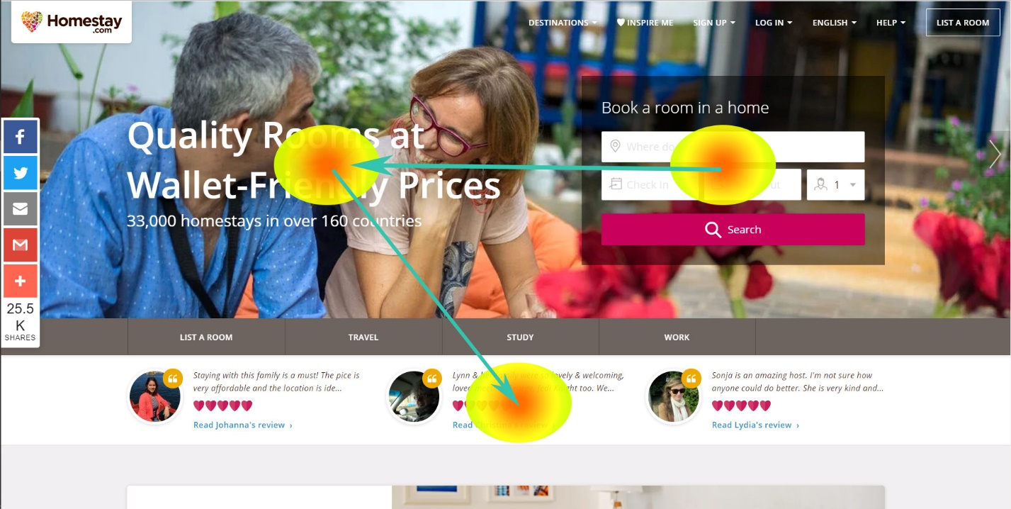

*Trang chủ hiện tại của homestay.com*

Mặt khác, khi vào [Trang chủ] của **homestay.com**, người dùng sẽ chú ý đến thẻ box-search, tiếp đến là mục đánh giá, v.v . Điều này trực tiếp dẫn người dùng đến mục đích là sử dụng sản phẩm để tìm kiếm.

**Chức năng booking, tìm kiếm**

Cả 2 trang web đều tập trung vào đối tượng khách hàng chính là những người tìm địa điểm để thuê phòng.

Giao diện của thẻ box-search

* Ở trang homestay.com:

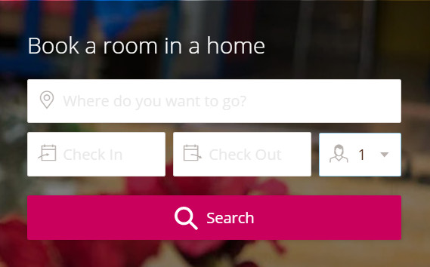

*Box-search hiện tại ở trang chủ homestay.com*

**

*Box-search hiện tại ở trang kết quả tìm kiếm của homestay.com*

Ô box-search trên trang [kết quả], các ô text input bây giờ đang chứa lựa chọn tìm kiếm, như ảnh trên người dùng bây giờ không rõ ô (28 Oct 2019) và (29 Oct 2019) là nhận phòng hay trả phòng. Việc người dùng phải ghi nhớ hay click vào ô nhập để biết nó là gì gây tốn thời gian, làm giảm hiệu quả “tiến trình giao dịch”.

* Ở trang luxstay.com:

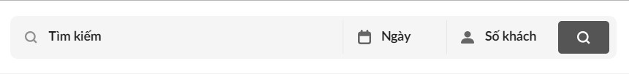

*Box-search hiện tại ở trang chủ của luxstay.com*

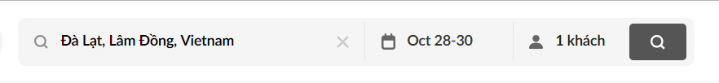

*Box-search hiện tại ở trang kết quả tìm kiếm của luxstay.com*

Ô box-search sử dụng Time range picker, người dùng sẽ không cần phải xem ô nhập nào là nhận phòng, ô nào là trả phòng.

Kết luận: Như đã nêu ở trên, có 3 ngữ cảnh được đưa ra, user flow cần đáp ứng được cho cả 3 tình huống trên. Thực tế là ở ngữ cảnh 1, cho dù người dùng biết điểm đến của mình và khoảng thời gian để đi, thì sau khi tìm kiếm các kết quả, 2 yếu tố trên hoàn toàn có thể thay đổi do: hết phòng, thời gian phòng trống, thay đổi tiêu chí chọn phòng, … Vì thế người dùng hoàn toàn có thể từ ngữ cảnh 1 chuyển sang ngữ cảnh 2 hoặc 3, do đo tính năng [Tìm kiếm] cần linh hoạt ở mọi nơi, “trong suốt” trong mọi quá trình của người dùng.

**CẤU TRÚC THÔNG TIN**

Dưới góc nhìn cảm quan giao diện, trang chủ của **luxstay** là sự kết hợp các thành phần của một trang *landing page*, vừa kết hợp của một page sản phẩm. Điều này lý giải được vì sao ở [Trang chủ] có slider với mục đích quảng cáo, các thông tin với mục tiêu thu hút người dùng mới mang nhiều mục đích kết hợp giữa quảng bá và cung cấp sản phẩm cho bên thứ ba.

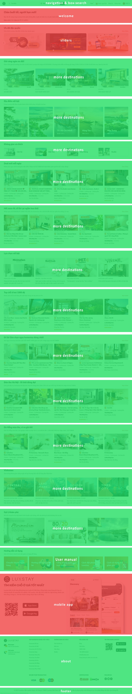

Còn với **homestay**,nội dung [Trang chủ] tập trung đưa ra các tính năng của sản phẩm chính.

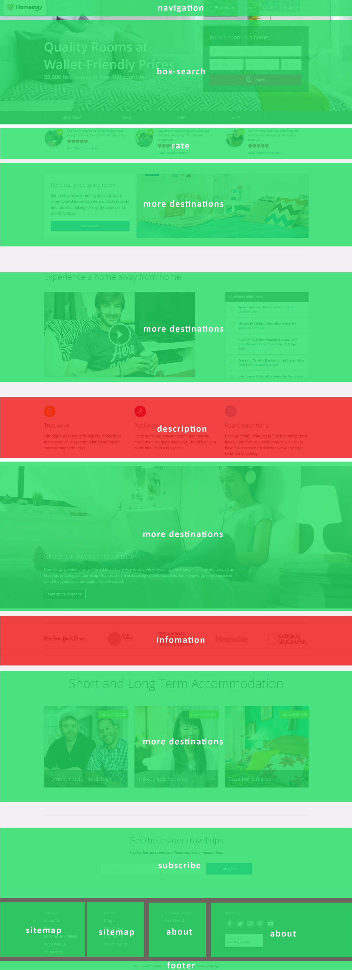

[Trang chủ] được phân chia thành nhiều card/block, tùy vào mục đích sử dụng khác nhau mà vị trí và cách thể hiện khác nhau. Tuy nhiên, các phần người dùng thực sự cần ở đây là những card/block màu xanh lá cây.

Dưới góc độ thiết kế sản phẩm, [Trang chủ] luôn là nơi đưa ra những tính năng “hot” nhất và là key của sản phẩm, các tính năng giá trị gia tăng sẽ ở vị trí tạo ra điểm nhất thu hút và luôn bố trí riêng biệt. Hạn chế trình bày hoặc đưa ra những tính năng gây sao lãng, làm vuột mất tầm nhìn của người dùng khỏi thứ mà họ cần.

**KẾT LUẬN CHUNG**

Cả 2 trang web đều có những ưu và nhược điểm riêng đối với trải nghiệm người dùng. Rất khó để tranh luận xem trải nghiệm trang web nào sẽ tốt hơn. Để xác định tính hiệu quả của 2 trang web cần kiểm thử theo vị trí địa lý và các tiêu chí ra nào: số trải nghiệm người dùng, các con số tỷ lệ, v.v…

-more destinations: thêm nhiều đường dẫn  
- user manual: hdsd

- description: miêu tả sp  
- information: thông tin thêm